Soacha, 2022-05-08.

Señores

UNIVERSIDAD DE CUNDINAMARCA

Comité Trabajos de Grado

Programa Tecnología en Desarrollo de Software

Cundinamarca

Asunto:PRESENTACIÓN ANTEPROYECTO TITULADO **“ANÁLISIS DE LOS RESULTADOS DE LAS PRUEBAS SABER 11 EN LA LOCALIDAD DE SOACHA A TRAVÉS DE UN PORTAL WEB”**

Respetados Señores:

Presentamos el Anteproyecto **“ANÁLISIS DE LOS RESULTADOS DE LAS PRUEBAS SABER 11 EN LA LOCALIDAD DE SOACHA A TRAVÉS DE UN PORTAL WEB”,** integrado por los estudiantes **William Arley Gómez Serrato** con Código N° 3387544406 y **Jhon Esteban Tellez** con Código N° 793221128, y solicitamos de manera muy cordial que la ing. JOSÉ FERNANDO SOTELO sea nuestro director durante la realización de este proyecto.

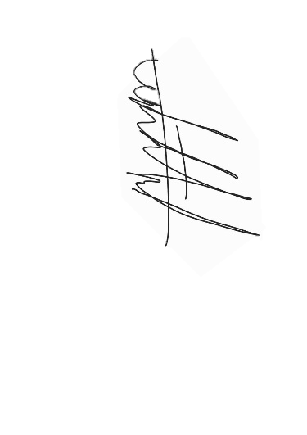

Cordialmente,

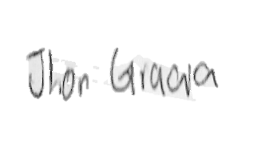

_____________________________ __________________________

William Arley Gómez Serrato Jhon Esteban Tellez

Código 3387544406 Código 793221128

C.C. 1.003.482.560 C.C. 1.003.517.375

warleygomez@ucundinamarca.edu.co jhontellez@ucundinamarca.edu.co

__________________________

JOSÉ FERNANDO SOTELO

Docente Director Propuesto del Proyecto

Programa Tecnología en Desarrollo de Software

Extensión Soacha

Facultad de Ingeniería

UNIVERSIDAD DE CUNDINAMARCA

*Anexo*: Documento Digital del Anteproyecto

*Transcriptor*: William Arley Gómez / Jhon Esteban Tellez

*Proyectó*: William Arley Gómez / Jhon Esteban Tellez